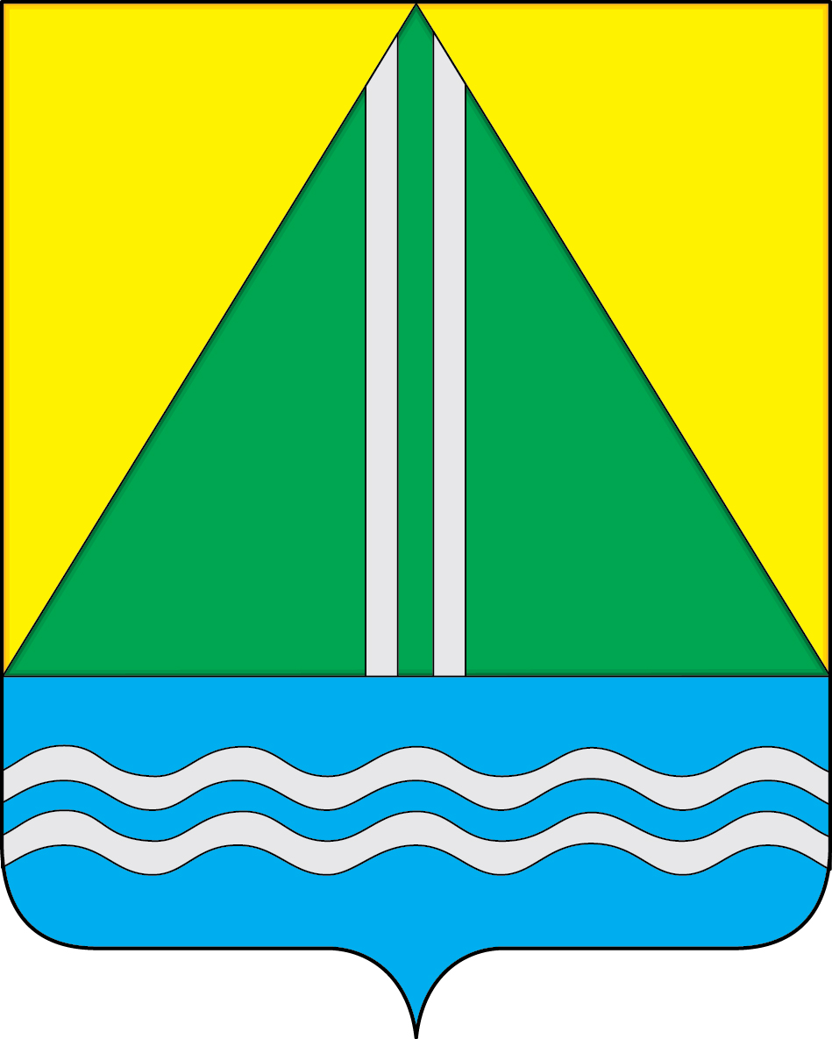
СОВЕТ НАЗЫВАЕВСКОГО РАЙОНА
Р Е Ш Е Н И Е

от 14.05.2025 № 129

г. Называевск

О Комитете спорта Администрации Называевского района Омской области

Руководствуясь Федеральным законом «Об общих принципах организации местного самоуправления в Российской Федерации», Гражданским кодексом Российской Федерации, Федеральным законом «О государственной регистрации юридических лиц и индивидуальных предпринимателей», Законом Омской области от 17.07.2024 N 2724-ОЗ «О преобразовании всех поселений, входящих в состав Называевского муниципального района Омской области, путем их объединения с наделением вновь образованного муниципального образования статусом муниципального округа», Уставом муниципального округа Называевского района Омской области Совет Называевского района РЕШИЛ:

1. Создать Комитет спорта Администрации Называевского района Омской области.
2. Утвердить Положение о Комитете спорта Администрации Называевского района Омской области.
3. Уполномочить председателя Комитета по делам молодежи, физической культуры и спорта Называевского муниципального района на подачу в регистрирующий орган комплекта документов, связанных с государственной регистрацией Комитета спорта Администрации Называевского района Омской области в качестве юридического лица.
5. Настоящее решение вступает в силу со дня его принятия.
6. Направить настоящее решение для опубликования в сетевое издание «nasha-iskra.ru» http://www.nasha-iskra.ru и разместить на официальном сайте Называевского района в информационно-телекоммуникационной сети «Интернет».

Глава Называевского
муниципального района С.А. Доценко

Председатель Совета
Называевского района Л.Н. Иванова

Приложение к решению
Совета Называевского района
от 14.05.2025 года № 129

ПОЛОЖЕНИЕ
О Комитете спорта Администрации Называевского района Омской области

Называевск - 2025

- ОБЩИЕ ПОЛОЖЕНИЯ

Комитет спорта Администрации Называевского района Омской области (далее - Комитет) является органом Администрации Называевского района, образованным с целью осуществления работы по развитию физической культуры и спорта на территории Называевского района, а также реализацию иных полномочий в указанной сфере в соответствии с федеральным и областным законодательством.
Правовую основу деятельности Комитета составляют Конституция РФ, федеральное и областное законодательство, Устав Называевского муниципального района и другие муниципальные правовые акты, настоящее Положение.
Взаимоотношение Комитета с Министерством спорта Омской области определяется на основе планов-заданий, социальных программ, календаря спортивно- массовых мероприятий.
Комитет обладает правами юридического лица, имеет самостоятельный баланс и смету, имеет лицевые счета, открытые в органе, исполняющем бюджет, расчетные счета в банке РФ, печать со своим наименованием, штампы, бланки и иные реквизиты.
Полное наименование Комитета: Комитет спорта Администрации Называевского района Омской области.
Сокращенное наименование: Называевский спорткомитет.
Комитет издает приказы и распоряжения по вопросам, отнесенным к его компетенции, федеральным и областным законодательствам, муниципальными правовыми актами.
Юридический адрес Комитета: 646104, Омская область, г. Называевск, ул. Кирова №42.

- ОСНОВНЫЕ ЗАДАЧИ КОМИТЕТА

  - Основными задачами Комитета являются:
- реализация мер, направленных на создание условий для развития физической культуры и спорта в целях формирования здорового образа жизни и укрепления здоровья населения Называевского района;
- формирование у населения высоких морально-нравственных ценностей, чувства патриотизма, активной гражданской позиции;
- информационно-аналитическое и методическое обеспечение органов местного самоуправления, организаций в сфере физической культуры и спорта;
- пропаганда физической культуры и спорта, здорового образа жизни;
- организация мониторинга в физкультурной среде;
- обеспечение организации занятости детей и подростков;
- поддержка социально—значимых инициатив граждан и организаций в сферах физической культуры спорта.

- ФУНКЦИИ КOMИTETA

  - Комитет в соответствии с возложенными на него задачами осуществляет следующие полномочия:
- разрабатывает предложения и проекты социально- экономического развития территории, проекты бюджета по вопросам развития физической культуры и спорта;
- организует выполнение целевых федеральных, областных и муниципальных программ, планов, концепций развития физической культуры и спорта на территории района;
- готовит статистический и справочный материал в сфере работы физической культуры и спорта, необходимый для органов местного самоуправления;
- в соответствии с федеральным и областным законодательством разрабатывает и представляет на утверждение в установленном порядке проекты районных финансовых и иных нормативов в сфере физической культуры и спорта;
- разрабатывает предложения, направленные на создание условий для привлечения инвестиций в сферы физической культуры и спорта;
- осуществляет пропаганду физической культуры и спорта, здорового образа жизни, в том числе, через средства массовой информации, издание и распространение научно—методической литературы и агитационно- пропагандистских материалов;
- осуществляет в пределах своей компетенции мероприятия по созданию условий для гражданского нравственного и патриотического воспитания молодежи;
- проводит или участвует в проведении районных массовых молодежных, культурных, спортивных, просветительских мероприятий;
- утверждает календарный план районных спортивно—массовых мероприятий, осуществляет контроль за проведением массовых физкультурно—оздоровительных и спортивных мероприятий, обеспечивает участие членов сборной команды района в учебно-тренировочных сборах;
- совместно с заинтересованными организациями участвует в проведении научных исследований в сфере физической культуры, изучении и внедрении передового опыта организации физкультурно—спортивной работы;
- совместно с заинтересованными органами и организациями участвует в реализации программ и планов мероприятий по профилактике наркомании и других социально—вредных явлений среди молодежи и несовершеннолетних;
- представляет в орган, исполняющий бюджет, платежные поручения и документы, подтверждающие факт поставки продукции (работ, услуг), документы на получение наличных денежных средств;
- распоряжается средствами на лицевом счете в соответствии с действующим законодательством и нормативными правовыми актами органов государственной власти;
- получает от органа, исполняющего бюджет, необходимую информацию об операциях, отраженных на своих лицевых счетах;
- запрашивает сведения о спортивных сооружениях, расположенных на территории Называевского района, для предоставления информации в вышестоящие организации;
- осуществляет общее руководство, координацию и контроль за деятельностью по подготовке сборных команд по видам спорта, определяет приоритеты в развитии и бюджетном финансировании видов спорта;
- формирует сборные спортивные команды Называевского района и обеспечивает их участие в областных спортивных соревнованиях;
- присваивает в установленном порядке спортивные разряды, судейские категории, представляет в федеральные органы исполнительной власти соответствующие документы для присвоения почетных и спортивных звании спортсменам, тренерам, другим работникам физкультурно-спортивных организаций, спортсменам любителям;
- осуществляет координацию деятельности органов Администрации Называевского района в сфере физической культуры и спорта;
- изучает потребность Называевского района в специалистах сферы физической культуры и спорта;
- осуществляет иные функции в соответствии с федеральным и областным законодательством;

4.ПОЛНОМОЧИЯ KOMИTETA
4.1. Комитет для осуществления своих полномочий вправе:
- в пределах своей компетенции осуществлять контроль за операциями со средствами бюджета, отраженными на лицевом счете учреждения;
- своевременно доводить уведомления о бюджетных ассигнованиях и лимитах бюджетных обязательств;
- запрашивать от органов Администрации района и организаций информацию по вопросам, входящим в его компетенцию.

5. ОРГАНИЗАЦИЯ ДЕЯТЕЛЬНОСТИ КОМИТЕТА

5.1. Комитет возглавляет председатель Комитета спорта Администрации Называевского района Омской области (далее —председатель), назначаемый на должность и освобождаемый от занимаемой должности Главой Называевского района.
5.2. Структура и штатное расписание Комитета утверждаются правовым актом Администрации Называевского района.
5.3. Муниципальные служащие и специалисты Комитета принимаются на работу и увольняются председателем Комитета на основании приказа.
Председатель Комитета спорта Администрации Называевского района Омской области:
- на основе единоначалия организует работу Комитета, выступает без доверенности от имени Комитета;
- несет персональную ответственность за выполнение возложенных на Комитет задач и функций;
- осуществляет общее руководство процессом реализации мероприятий в сфере физической культуры и спорта в Называевском районе;
- руководит деятельностью Комитета, распределяет обязанности между его сотрудниками, утверждает должностные инструкции работников Комитета;
- подписывает договоры, соглашения по вопросам, входящим в компетенцию Комитета, выдает доверенности;
- обеспечивает подбор кадров, подготовку и переподготовку, повышение квалификации и социальную защиту работников Комитета, принимает меры поощрения и дисциплинарного взыскания к работникам Комитета;
В соответствии с действующим законодательством распоряжается финансовыми средствами, открывает в банке РФ расчетные счета, лицевые счета в органе, исполняющем бюджет, и несет ответственность:
а) за несвоевременное представление в орган, исполняющий бюджет, документов, необходимых для открытия (переоформления, закрытия) лицевых счетов с целью обеспечения бесперебойного финансирования расходов;
б) несвоевременное представление в орган, исполняющий бюджет, для регистрации договоров (счетов) с поставщиками продукции (работ, услуг), актов приемки—сдачи, счетов и счетов-фактур для оплаты и иных документов, необходимых для эффективного осуществления бюджетного процесса;
в) несоблюдение порядка оформления расчетно-платежных документов при формировании расходов за счет средств бюджета;
г) несвоевременного представления в орган, исполняющий бюджет, информации об изменениях наименования, юридического адреса и других изменениях в учредительных документах;
д) несвоевременного представления в финансовый орган установленной отчетности;
е) принятия денежных обязательств в объемах, превышающих учредительные бюджетные назначения.

6. ИМУЩЕСТВО КОМИТЕТА И ЕГО ФИНАНСИРОВАНИЕ

6.1. Имущество Комитета является муниципальной собственностью и закреплено за ним на праве оперативного управления согласно акту передачи.
Комитет владеет и пользуется закрепленным за ним имуществом.
6.2. Комитет не вправе отчуждать без письменного согласия Администрации Называевского района или иным cпocoбoм распоряжаться закрепленным за ним имуществом и имуществом, приобретенных за счет средств, выделенных ему по смете, в том числе сдавать в аренду, отдавать в залог, передавать в безвозмездное пользование.
6.3. При осуществлении права оперативного управления имуществом Комитет обязан:
- эффективно использовать имущество;
- обеспечивать сохранность использование имущества строго по целевому назначению;
- осуществлять текущий и капитальный ремонт.
6.4. Финансирование деятельности Комитета осуществляется:
- за счет бюджетных ассигнований и других поступлений;
- за счет иных источников, не противоречащих законодательству РФ.
6.5. Внебюджетные средства, поступившие в Комитет от пожертвований физических и юридических лиц, а также иных источников, не запрещенных законодательством, расходуются им самостоятельно и изъятию не подлежат.

7. РЕОРГАНИЗАЦИЯ И ЛИКВИДАЦИЯ КОМИТЕТА
7.1. Комитет может быть реорганизованным или ликвидированным в установленном законом порядке по решению Совета Называевского района или суда.
7.2. При реорганизации Комитета все документы (управленческие, финансово-хозяйственные, по личному составу и другие) передаются в соответствии с установленными правилами правопреемнику.
7.3. Имущество Комитета после его реорганизации переходит к вновь возникшим юридические лицам в порядке, предусмотренным Гражданским кодексом РФ.
7.4. Имущество, оставшееся в результате ликвидации Комитета, передается согласно решения Главы Называевского района.
Все изменения и дополнения в Положение о Комитете вносятся по решению Совета Называевского района на основании представления Главы Называевского района.

